**Тема: Перспектива использование искусственного интелекта (ИИ) при оспе мелкого рогатого скота: Принципы и порядок прогнозирования вспышек оспы мелкого рогатого скота и планирование ветеринарно-профилактических мероприятий, целевые индикаторы**

**Определение эпизоотологической характеристики территорий страны за последние 10 лет по МРС**

Определено подробная эпизоотологическая характеристика территории страны за последние 10 лет по ОМРС, изучена текущая эпизоотическая ситуация по ОМРС на бывших очагах инфекции.

Таблица-2. Эпизоотологическая ситуациях по ОМРС в Казахстане

|  |  |  |  |  |  |  |
| --- | --- | --- | --- | --- | --- | --- |
| № | Наименование области | 2011г | 2013г | 2014 г | 2015 г | 2019 г |
| 1 | Атырауская область |  |  |  |  | 1 |
| 2 | Восточно-Казахстанская область |  |  |  | 1 |  |
| 3 | Жамбылская |  | 1 |  |  |  |
| 4 | Западно Казахстанская область |  |  | 2 | 3 |  |
| 5 | Северо Казахстанская область |  |  | 2 |  |  |
| 6 | Мангыстауская область |  |  |  | 2 | 1 |
| 7 7 | Южно Казахстанская область | 1 |  |  |  |  |
| Итого | | 1 | 1 | 4 | 6 | 2 |

Для анализа эпизоотической ситуации по ОМРС на территории Республики Казахстан были изучены официальные данные ветеринарной отчетности по заболеваемости животных. Результаты представлены в таблице 1.

Из таблицы видно 1, что наиболее неблагополучной ОМРС является Западно Казахстанская область зафиксировано в 2014 году 2, а в 2015 году 3 очага.

Благополучными по оспе МРС являются Акмолинская, Актюбинская, Карагандинская, Костанайская, Кызылординская, Павлодарская, Алматинская области. За последние 10 лет там не зарегистрировано ни одного случая

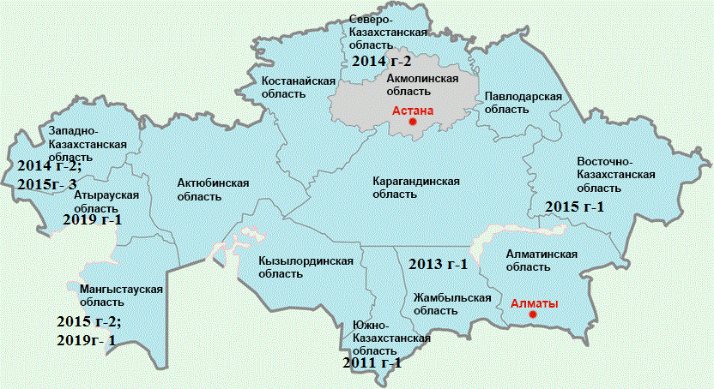

Рисунок.1- Информация об очагах ОМРС в Казахстане

Информатизация общества закреплена как важнейший механизм формирования конкуретнособности национальной экономики в Послании президента РК. При этом ключевая роль отводится эпизоотологическому мониторингу – системе непрерывного слежения за эпизоотической обстановкой, раннего выявления и оценки экстремальных ее отклонений от нормы, моделирования и прогнозирования развития во времени и пространстве, разработка оптимальных вариантов рекомендаций по защите животных.

Цель эпизоотологичского мониторинга – сведение к минимуму информационной неопределенности при принятии управленческих решений.

Для проведения эффективных противоэпизоотических мероприятии в странах мира проводят исследования по оценке риска возникновения и распространение ООБ животных. Имеются работы по оценке риска возникновения ОМРС в РФ. Такие исследования в Республике Казахстан в отношении этого заболевания не проводились.

**Pонирование и регионализацию территорию РК по степени напряженности эпизоотической ситуации по ОМРС**

За отчетный период нами проведен анализ развития эпизоотического процесса по оспе в регионах РК. Регистрация оспы Восточно-Казахстанской области не регистрировалась с 2015 года. Визуализация неблагополучных пунктов по оспе на территории Восточно-Казахстанской области за 2015-2021 гг. представлены в рисунке 2.

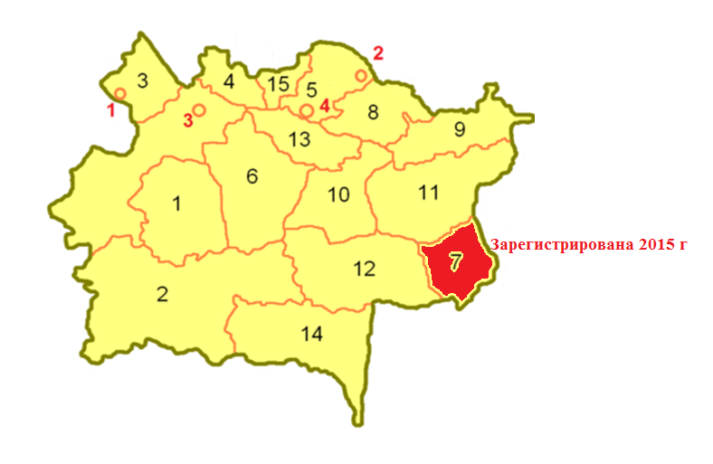

 Не благополучный  Благополучный

Рисунок-2. Географическая карта зонирования территории Восточно-Казахстанской области по степени заболеваемости оспы МРС

Как видно из рисунок 2 к средней степени распространения оспы МРС относится Зайсанский район, к благополучной степени заболеваемости относятся Зырянский, Катон-Карагайский, Кокпетинский, Куршимский, Тарбагатайский район, район Шемонаиха, район Глубокое, район Улан, г.Риддер г.Усть-Каменогорск.

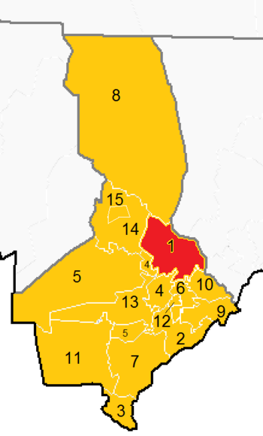

 Благополучный Не благополучный

Рисунок-3. Географическая карта зонирования территории Туркестанской области по степени заболеваемости оспы МРС

Как видно из рисунок 3 к средней степени распространения оспы МРС относится Байдибекский район, все остальные районы относяться к благополучной степени.

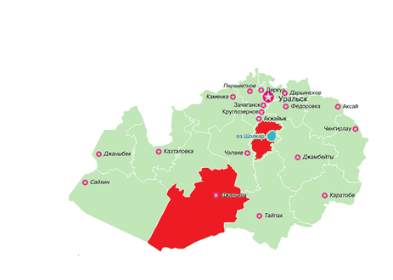

 Не благополучный  Благополучный

Рисунок-4. Географическая карта зонирования территории Западно- Казахстанской области по степени заболеваемости оспы МРС

Как видно из рисунок 4 к средней степени распространения оспы МРС относится района Жанакала и Акжайкский район, все остальные районы относяться к благополучной степени.

**Информационная база данных по ОМРС на основе эпизоотологической характеристики территории страны за последние 10 лет.**

**Сбор биоматериала животных в запланированных районах областей.**

Таблица -3 План исследовании на ОМРС в 2021 г.

|  |  |  |  |  |
| --- | --- | --- | --- | --- |
| № п/п | Название болезней | Сколько проб будет отобрано | Где отобрано  (область) | Какие тест-системы будут использованы |
| 21 | Оспа овец | 1435 | Атырауская, Мангистауская, Восточно-Казахстанская,  Западно-Казахстанская,  Северо-Казахстанская, Жамбылская, Туркестанская | ДПР,ИФА |

Для лабораторных исследований патологический материал отбирают от больных животных и/или убитых больных животных и/или свежих их трупов. В качестве патологического материала от живых животных собирают кровь с антикоагулянтом в объеме 5-10 см3, от трупов и убитых больных - кусочки кожных узелков. Кусочки органов вырезают в нескольких местах, где имеются патологические изменения на границе со здоровой тканью, в количестве не менее 3-5 г. В качестве патологического материала для индикации антигена или выделения вируса можно собирать образцы соскобов пораженных участков слизистой ротовой полости вместе со слюной.

Для выявления специфических антител, которые появляются с 7-го дня после заражения возбудителем, от живых животных собирают кровь, отделяют сыворотку. Образцы патологического материала собирают асептически, помещают в стерильные стеклянные или пластиковые флаконы, или полиэтиленовые мешочки, закрывающиеся герметично. Сыворотку крови фасуют в пробирки Эппендорфа или флаконы, закрывающиеся герметично. Тару с образцами маркируют и помещают в термос со льдом, обеспечивающий температуру хранения не выше 8 оС или в жидкий азот – минус 196 оС. Транспортируют патологический материал нарочным со строгим соблюдением правил биологической безопасности, исключающих рассеивание возбудителя в окружающую среду, в термосе со льдом в течение не более 24 ч, в сосудах Дъюара с жидким азотом патологический материал не теряет свою диагностическую ценность в течение длительного времени.

Таблица-4. План взятия проб сывороток крови овец и коз для серологическая исследовании на вируса ОМРС в разрезе областей РК

|  |  |  |
| --- | --- | --- |
| № | Наименование области | Количество проб |
| 1 | Атырауская | 205 |
| 2 | Мангистауская | 205 |
| 3 | Западно Казахстанская область | 205 |
| 4 | Восточно-Казахстанская область | 205 |
| 5 | Северо Казахстанская область | 205 |
| 6 | Жамбылская | 205 |
| 7 | Туркестанский | 205 |
|  | Итого | 1435 |

**Анализ, полученных в собственных исследованиях**

Основная работа будет проведена по 7 областям, план исследовании проведена в таблице 4. Для анализа эпизоотической ситуации по ОМРС на территории Республики Казахстан были изучены официальные данные ветеринарной отчетности по заболеваемости животных. Результаты представлены в рисунке 5.

Рисунок-5. Данные по заболеваемости животных оспой РК.

Из рисунка 5 видно , что наиболее неблагополучной ОМРС является Западно Казахстанская область зафиксировано в 2014 году 2, а в 2015 году 3 очага.

Благополучными по оспе МРС являются Акмолинская, Актюбинская, Карагандинская, Костанайская, Кызылординская, Павлодарская, Алматинская области. За последние 10 лет там не зарегистрировано ни одного случая.

Таблица-5. Количество очагов острых инфекционных болезней животных и оспы за 2010-2021 гг.

|  |  |  |  |  |  |  |  |  |  |  |  |  |
| --- | --- | --- | --- | --- | --- | --- | --- | --- | --- | --- | --- | --- |
| **Наименование области** | **2010** | **2011** | **2012** | **2013** | **2014** | **2015** | **2016** | **2017** | ***2018*** | ***2019*** | ***2020*** | ***Всего за весь период*** |
| В/О/  ДО | В/О/ДО | В/О/ДО | В/О/ДО | В/О/ДО | В/О/ДО | В/О/ДО | В/О/ДО | В/О/ДО | В/О/ДО | В/О/ДО | В/О/ДО |
| Мангыстауская | 1/0/0 | 4/0/0 | 4/0/0 | 4/0/0 | 4/2/50,0 | 3/2/66,6 | 0/0/0 | 0/0/0 | *15/0/0* | *1/1/100,0* | *6/5/83,3* | *42/ 10/ 23,8* |
| Западно-Казахстанская | 56/0/0 | 34/0/0 | 14/0/0 | 45/0/0 | 64/2/3,1 | 57/3/5,2 | 23/0/0 | 10/0/0 | *31/0/0* | *29/25/86,2* | *61/0/0* | *424 /* ***5/ 1,2*** |
| Атырауская | 15/0/0 | 15/0/0 | 4/0/0 | 6/0/0 | 9/0/0 | 9/0/0 | 16/0/0 | 7/0/0 | *14/0/0* | *6/1/16,6* | *7/0/0* | *108/* ***1/0,9*** |
| Туркестанская | 5/0/0 | 7/1/14,2 | 5/0/0 | 9/0/0 | 15/0/0 | 18/0/0 | 13/0/0 | 17/0/0 | *5/0/0* | *8/0/0* | *38/0/0* | *140/1/0,7* |
| Жамбылская | 31/0/0 | 68/0/0 | 57/0/0 | 32/1/3,1 | 21/0/0 | 29/0/0 | 25/0/0 | 34/0/0 | *15/0/0* | *24/10/41,6* | *8/0/0* | *344/****1/0,3*** |
| Восточно-Казахстанская | 22/0/0 | 47/0/0 | 47/0/0 | 28/0/0 | 32/0/0 | 55/1/1,8 | 18/0/0 | 24/0/0 | *29/0/0* | *25/13/52,0* | *38/0/0* | *365/* ***1/0,2*** |
| Алматинская | 5/0/0 | 13/0/0 | 22/0/0 | 18/0/0 | 10/0/0 | 14/0/0 | 15/0/0 | 24/0/0 | *13/0/0* | *20/7/35,0* | *8/0/0* | *162/* ***0/0*** |
| Актюбинская | 15/0/0 | 7/0/0 | 8/0/0 | 15/0/0 | 8/0/0 | 10/0/0 | 11/0/0 | 9/0/0 | *12/0/0* | *9/3/33,3* | *15/0/0* | *119 /****0/0*** |
| Павлодарская | 2/0/0 | 1/0/0 | 0/0/0 | 4/0/0 | 6/0/0 | 14/0/0 | 6/0/0 | 3/0/0 | *2/0/0* | *6/2/33,3* | *26/0/0* | *70/* ***0/0*** |
| Костанайская | 40/0/0 | 14/0/0 | 7/0/0 | 18/0/0 | 2/0/0 | 17/0/0 | 10/0/0 | 4/0/0 | *7/0/0* | *44//1/25,0* | *19//0/0* | *142 /****0/0*** |
| Карагандинская | 4/0/0 | 6/0/0 | 2/0/0 | 10/0/0 | 8/0/0 | 19/0/0 | 8/0/0 | 7/0/0 | *11/0/0* | *5/1/20,0* | *15/0/0* | *95 /****0/0*** |
| Акмолинская | 4/0/0 | 5/0/0 | 9/0/0 | 15/0/0 | 12/0/0 | 23/0/0 | 2/0/0 | 1/0/0 | *7/0/0* | *4/0/0* | *25/0/0* | *107/* ***0/0*** |
| Кзылординская | 1/0/0 | 1/0/0 | 0/0/0 | 0/0/0 | 0/0/0 | 6/0/0 | 0/0/0 | 0/0/0 | *0/0/0* | *0/0/0* | *4/0/0* | *12/ 0/ 0* |
| Северо-Казахстанская | 2/0/0 | 1/0/0 | 1/0/0 | 8/0/0 | 3/0/0 | 3/0/0 | 2/0/0 | 2/0/0 | *2/0/0* | *2/0/0* | *56/0/0* | *82/ 0/ 0* |
| Итого | 203/0/0 | 223/1/0,4 | 180/0/0 | 212/1/0,4 | 194/4/0,2 | 277/6/2,1 | 149/0/0 | 142/0/0 | *163/0/0* | *143/2/1,4* | *326/5/1,5* | ***2212/ 18/0,8*** |

**Примечание:** В – всего количество очагов острых инфекционных болезней; О - количество очагов оспы; ДО –доля оспы в общем количестве очагов острых инфекционных болезней животных, в %. Красный цвет – области со значительной степенью распространения оспы; Голубой- низкой и Зеленый – благополучные области.

Как видно в таблице 5. доля оспы из инфекционных болезней в Мангыстауской области в 2014 году составляет 50, 2015 году 66,6%, 2019 году 100%, 2020 году 83,3 %. В Западно-Казахстанской области в 2014 году 3,1%, 2015 году 5,2%, Туркестанской области в 2011 г 14,2%, Жамбылской области 3,1% в 2013 г, Восточно-Казахстанской области 1,8.

Эпизоотическая ситуация по оспе Восточно-Казахстанской области. В Зайсанском районе Восточно-Казахстанской области оспа была Зарегистрирована в 2015 году. В одном хозяйстве заболело 16 из 97 овец, из них павших составило 18 телят, в том числе 9 ягнят. Против оспы привито 3301 овец, вторично привито 1269 ягнят. Всего в Шиликтинском сельском округе привито 40500 овец и коз. В Восточно-Казахстанской области всего 15 районов, 6 городов.

По информациям РВЛ Восточно-Казахстанской области в 2015 году в ноябре было исследовано всего 37 голов на эпизоотологические заболевания, из них положительная реакция на оспу показано 3 голов МРС.

В 2016 году исследовалось 58 голов МРС. Во всех случаях получен отрицательные результаты.

В Шиликтинском сельском округе Зайсанского района Восточно-Казахстанской области 9 хозяйств. По информации, на 1 октября 2021 года в Шиликтинском сельском округе зарегистрировано 107449 голов, 29301 голов мелкого рогатого скота.

С 2015-2021 гг в Восточно-Казахстанской области не зарегестрировано ни одного случая оспы МРС.

Таблица-6. Отчет вирусологических исследований Восточно-Казахстанской области

|  |  |  |  |  |  |  |  |  |  |
| --- | --- | --- | --- | --- | --- | --- | --- | --- | --- |
| № | Район | 2015 | | 2016 | | 2018 | | 2019 | |
| - | + | - | + | - | + | - | + |
| 1 | Зайсан | 3 | 1 | 6 | - | 1 | - | 10 | - |
| 2 | Зырян | 2 | - | 2 | - | 15 | - | 2 | - |
| 3 | Катон-Карагай | 7 | - | 7 | - | 2 | - | - | - |
| 4 | Кокпети | 7 | - | 7 | - | 5 | - | 5 | - |
| 5 | Куршим | 5 | - | 5 | - | 5 | - | 2 | - |
| 6 | Тарбагатай | 10 | 3 | 18 | - | 5 | - | 21 | - |
| 7 | Шемонаиха |  |  | 4 | - | 15 | - | 8 | - |
| 8 | Глубокое |  |  | 10 | - | 5 | - | - | - |
| 9 | Улан |  |  | 22 | - | 4 | - | 2 | - |
| 10 | г.Риддер |  |  | 1 | - | 1 | - | - | - |
| 11 | г.Усть-Каменогорск |  |  | - | - | 1 | - | - | - |
|  | Всего | 34 | 3 | 58 | - | 59 | - | 50 | - |

Эпизоотическая ситуация по оспе Туркестанской области

Таблица-7.Информация по зарегистрированным в учет животных (овцы).

|  |  |  |
| --- | --- | --- |
| № | Регион | Наличие животных |
| 1 | Туркестанская Область | 5788277 |
| 2 | Арысь Г.А. | 547467 |
| 3 | Жетысайский Район | 244341 |
| 4 | Казыгуртский Район | 510515 |
| 5 | Келесский Район | 469195 |
| 6 | Кентау Г.А. | 38189 |
| 7 | Мактааральский Район | 82616 |
| 8 | Ордабасынский Район | 524468 |
| 9 | Отрарский Район | 481326 |
| 10 | Байдибека | 601826 |
| 11 | Сайрамский Район | 211067 |
| 12 | Сарыагашский Район | 516691 |
| 13 | Сауранский Район | 657763 |
| 14 | Сузакский Район | 332215 |
| 15 | Толебийский Район | 183198 |
| 16 | Туркестан Г.А. | 18261 |
| 17 | Туркестанская Область | 39 |
| 18 | Тюлькубасский Район | 125053 |
| 19 | Шардаринский Район | 244047 |
|  | Всего | 5788277 |

В поселке Екпинды Богенского сельского округа Байдибекского района ЮКО РК в 2011 году специалистами территориальной инспекции комитета государственной инспекции Министерства сельского хозяйства РК у 35 овец обнаружены признаки инфекционной болезни, проведен клинический осмотр животных и их содержания.

Для лабораторного исследования и постановки точного диагноза были взяты пробы паталогоанатомических материалов инфицированных животных.

По первичным лабораторным исследованиям областного филиала РГП «Республиканская ветеринарная лаборатория» установлен диагноз - оспа овец.

После этого случая в области не зарегестрировано ни одного случая оспы. За 10 месяцев 2021 года вакцинировано 4505,700 голов МРС.

Таблица-8. Количество вакцинированных животных Туркестанской области.

|  |  |  |
| --- | --- | --- |
| № | Район | Количество животных |
| 1 | Туркестан г | 8,120 |
| 2 | Арысь г.А. | 427,570 |
| 3 | Жетысайский Район | 165,090 |
| 4 | Казыгуртский Район | 367,330 |
| 5 | Келесский Район | 363,30 |
| 6 | Кентау Г.А. | 494,880 |
| 7 | Мактааральский Район | 58,410 |
| 8 | Ордабасынский Район | 389,080 |
| 9 | Отрарский Район | 386,440 |
| 10 | Байдибека | 530,220 |
| 11 | Сайрамский Район | 111,100 |
| 12 | Сарыагашский Район | 446,830 |
| 13 | Сузакский Район | 295,610 |
| 14 | Толебийский Район | 182,770 |
| 15 | Тюлькубасский Район | 89,770 |
| 16 | Шардаринский Район | 192,210 |
|  | Всего | 4505,700 |

Эпизоотическая ситуация по оспе Жамбылской области

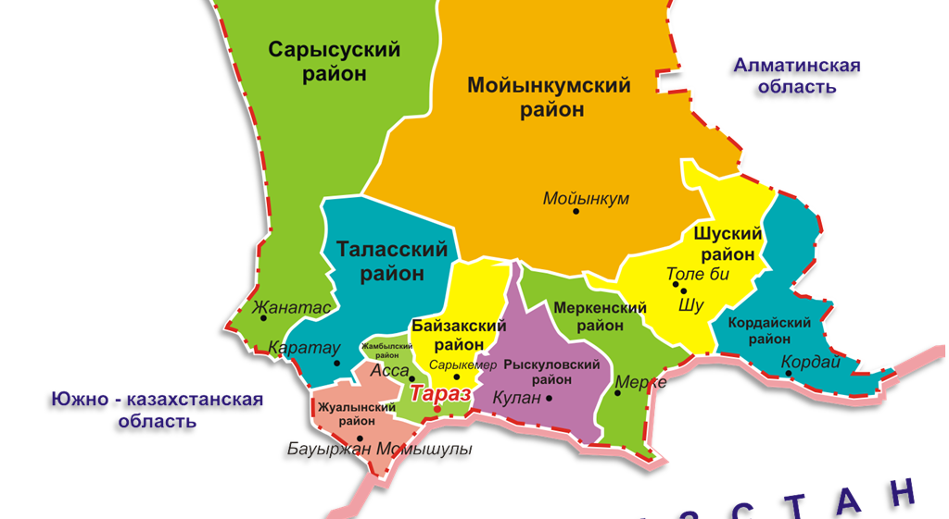

Рисунок -6. Анализ Жамбылской области

Таблица- 9. Количество голов МРС Жамбылской области.

|  |  |  |
| --- | --- | --- |
| № | Районы | Количество голов МРС |
| 1 | Байзаксий | 409 836 |
| 2 | Жамбылский | 325 052 |
| 3 | Жуалинский | 262 119 |
| 4 | Кордайский | 544 821 |
| 5 | Меркенский | 378 850 |
| 6 | Мойынкумский | 181 444 |
| 7 | Т.Рыскуловский | 576 353 |
| 8 | Сарысуский | 243 921 |
| 9 | Таласский | 454 248 |
| 10 | Шуский | 493 906 |
| 11 | г.Тараз | 11 916 |
|  | Всего | 3 882 466 |

По данным ежегодных отчетов Жамбылской области в 2021 году зарегестрированы 3 882 466 голов МРС. В 2013 году отмечен 1 случай заряжения оспой мрс. На территорий Жамбылской области с 2014 года случаев оспы мрс не регистрировалось.

Таблица-10. Количество вакцинированных голов МРС Жамбылкой области

|  |  |  |  |
| --- | --- | --- | --- |
| № | Районы | Количество голов МРС | Количество вакцинированных голов |
| 1 | Байзаксий | 409 836 | 390000 |
| 2 | Жамбылский | 325 052 | 264000 |
| 3 | Жуалинский | 262 119 | 240000 |
| 4 | Кордайский | 544 821 | 20000 |
| 5 | Меркенский | 378 850 | 345650 |
| 6 | Мойынкумский | 181 444 | 190000 |
| 7 | Т.Рыскуловский | 576 353 | 478000 |
| 8 | Сарысуский | 243 921 | 266000 |
| 9 | Таласский | 454 248 | 250000 |
| 10 | Шуский | 493 906 | 315000 |
| 11 | г.Тараз | 11 916 | 6300 |
|  | Всего | 3 882 466 | 2 764 950 |

Из представленных выше в таблице данных Комитета ветеринарии Жамбылской области 2021 года в общей колличестве вакцинированы 2 764 950 голов из 3 882 466 мрс.

Эпизоотическая ситуация по оспе Западно-Казахстанской области. В Жангалинском районе Западно-Казахстанской области в 2014 году выявлена оспа у 2 овец. В Западно-Казахстанской области Акжайкском районе 2015 году выявлены 3 случая заражения оспой.

Эпизоотическая ситуация по оспе Мангыстауской области

Таблица –11. Информация на оспу Мангыстауской области в 2003-2021гг.

|  |  |  |  |  |
| --- | --- | --- | --- | --- |
| № | Год  исследования | Исследовано | Результаты | |
| Отрицательный | Положительный |
| 1 | 2013 | 54 | 54 | 0 |
| 2 | 2014 | 58 | 58 | 0 |
| 3 | 2015 | 54 | 51 | 3 |
| 4 | 2016 | 54 | 54 | 0 |
| 5 | 2017 | 56 | 56 | 0 |
| 6 | 2018 | 54 | 54 | 0 |
| 7 | 2019 | 50 | 50 | 0 |
| 8 | 2020 | 52 | 52 | 0 |
| 9 | 2021 | 22 | 22 | 0 |

В 2015 году на территории Мангистауской области лабораторно подтверждено 3 случая оспы.

По данным Главного управления ветеринарной инспекции Северо-Казахстанской области на 01.09.2021 года зарегистрировано 460 300 голов мелкого рогатого скота. За период с 2019 по 2021 годы на территории области не выявлено ни одного случая заболевания оспой. Вакцинация животных по этому поводу не проводилась.

Для серологического исследования на вирус ОМРС по областям РК исследовано 1435 проб сыворотки крови овец и коз. Ни одного положительного результата на оспу мелкого рогатого скота не выявлено.

**Результаты серологических исследований**

Таблица-12. Результаты серологических исследований

|  |  |  |  |  |  |
| --- | --- | --- | --- | --- | --- |
| № | Наименование  области | Вид животного | Количество проб | Полож. | Отр. |
| 1 | Атырау | овец | 205 | - | 205 |
| 2 | Мангистау | овец | 205 | - | 205 |
| 3 | Западно  Казахстан | овец | 205 | - | 205 |
| 4 | Восточно-  Казахстан | овец | 205 | - | 205 |
| 5 | Северо  Казахстан | овец | 205 | - | 205 |
| 6 | Жамбылская | овец | 205 | - | 205 |
| 7 | Туркестанский | овец | 205 | - | 205 |
|  | Итого |  | **1435** | **-** | **1435** |

В общей количестве были исследованы 1435 проб сывороток крови овец для серологическая исследовании на вируса ОМРС в разрезе областей РК. В ходе исследования был использован метод ДПР. Не выявлен ни одного положительного результата на оспу МРС

**Принципы и порядок прогнозирования вспышек оспы мелкого рогатого скота**

В задачи эпизоотологического прогнозирования входит изучение:

* периодичности колебаний эпизоотического процесса;
* характера и особенностей пространственного распространения болезней;
* характера распространения болезней в животноводческих  
  комплексах, замкнутых группах сельскохозяйственных животных;
* эффективности противоэпизоотических мероприятий;
* потребности в кадрах специалистов;
* номенклатуры и численности учреждений ветеринарной  
  службы, их оптимальной дислокации;

потребности в биологических препаратах, средствах дезинфекции, дезинсекции, дератизации и др.

**Принципы эпизоотологического прогнозирования**:

*Принцип системности* эпизоотологического прогнозирования, требующий взаимоувязанностии соподчиненности прогнозов) и фона (природных и социально-экономических факторов): объектов прогнозирова-ния (эпизоотического процесса, эпизоотической ситуации).

*Принцип вариантности* прогнозирования требует разработки вариантов прогноза исходя из вероятных сценариев развития эпизоотической ситуации в разных условиях природной и социально-экономической среды;

*Принцип верифицируемости* эпизоотологического прогнозирования требует определения достоверности, точности и обоснованности прогнозов;

*Принцип непрерывности прогнозирования* - требует постоянной корректировки прогнозных моделей по мере поступления новых данных об эпизоотическом состоянии по особо опасным болезням, при этом необходимо определить предвестники и уловить тенденции к переходу к экстремально неблагополучной ситуации;

*Принцип согласованности* прогнозирования требует согласования поисковых и нормативных прогнозов различной природы и различных периодов упреждения [3].

По времени, прогнозирование может быть разделено на 3 категории:

* *кратковременный или сезонный прогноз* касается болезней, имеющих сезонный характер, обусловленный природно-географическими или экономическими (хозяйственными) факторами, активизацией механизма передачи возбудителя в определенные периоды года (почвенные, трансмиссивные, респираторные и др. инфекции);
* *среднесрочные или годовые прогнозы* могут быть составлены в отношении любых инфекционных болезней. Они определяют основу планирования противоэпизоотических мероприятий в хозяйстве;
* *долгосрочный или многолетний прогноз* определяет  
  стратегию борьбы с инфекцией, перспективное планирование не только мер и средств противоэпизоотической защиты, но и долговременные результаты мероприятий.

*В качестве критериев прогнозирования* оспы используют следующие закономерности, тенденции и особенности проявления эпизоотического процесса:

* динамика изменения числа вспышек;
* привязанность (приуроченность) болезни к определенным природным или хозяйственным условиям;
* соотношение вспышек болезни среди животных разного  
  возраста;
* характеристика и особенности сезонного проявления   
  болезни среди животных;
* очаговость болезни среди животных;
* соотношение вспышек среди животных общественного и частного пользования;
* соотношение вспышек среди вакцинированного и не вакцинированного поголовья и т. др.

С методологической точки зрения эпизоотологическое прогнозирова-ние могут быть сделаны на основе *простой повторяемости явлений, по аналогии или модельные предвидения, на основе собственного закона объекта и на основе теории эпизоотического процесса*.

Из разнообразия методов для прогнозирования оспы мелкого рогатого скота (МРС) наиболее подходящим для Республики Казахстан является метод на основе простой повторяемости явлений, который базируется на установлении связей между наблюдаемыми явлениями, то есть когда прогноз распространения болезни на определенных территориях вытекает из обобщенных фактических данных, установленных чисто эмпирическим путем, и строится по образцу развития этого же явления в данном районе в прошлом.

Этот метод используется чаще при составлении краткосрочных прогнозов эпизоотической ситуации, на основании которых можно обеспечить оптимальный уровень профилактических мероприятий как территориально, так и по времени.

**Критерии риска возникновения и распространения оспы МРС в РК**

Результаты научных исследований, в том числе по оценке рисков оспы МРС, составляют основу для принятия решений по управлению рисками.

В этой связи здесь приводим результаты анализа и оценки критериев (факторов) риска возникновения, распространения оспы у МРС.

При оспе как и при других опасных инфекциях, эпизоотический процесс представляет собой непрерывный (цепной) процесс возникновения и распространения болезни животных, развивающийся при наличии источников и факторов передачи возбудителя инфекции, а также восприимчивого поголовья.

При составлении перечня рисков учтены требования Кодекса здоровья наземных животных. МЭБ, 2013 г. (раздел 2.1), данные собственных исследований и специальной научной литературы по изучаемой

*Критерии рисков возникновения и распространения оспы МРС,связанные с источником возбудителя:*

1. Сокрытие владельцами случаев оспы МРС, не информирование о случившемся ветеринарных специалистов и не предоставление патологического материала в ветеринарную лабораторию для исследования;
2. Не на должном уровне проводится процедура идентификации сельхоз животных с последующим введением их в базу данных ИСЖ; утеря, несвоевременная замена бирок;
3. Несвоевременная изоляция больных;
4. Контакт на пастбище и в местах водопоя животных из благополучных и из хозяйств с невыясненной эпизоотической ситуацией;
5. Не проведение дезинфекции мест содержания больных животных с определением качества проведенных работ;
6. Бесконтрольный закуп скота;
7. Возбудитель оспы МРС устойчивы в сухих корочках, где вирус сохраняется до 1,5 лет, в кошарах и навозе до 6 месяцев. Под воздействием ультрафиолета погибают за 24 часа, при кипячении – моментально, при 70о за 5 минут.

*Критерии рисков возникновения и распространения оспы МРС, связанные с механизмом передачи инфекции:*

1. Неправильная утилизация павших животных их владельцами, которые часто оставляют трупы прямо на пастбищах;
2. Наличие трещин и ранок на слизистых оболочках рта;
3. Низкое ветеринарно-санитарное состояние скотопомещений и прилегающих дворов. Навоз из животноводческих объектов и дворов вовремя не вывозится;
4. Отсутствие или нехватка типовых скотомогильников или трупосжигательных установок;
5. Не проводится обеззараживание навоза;
6. Не проведение профилактической и заключительной дезинфекции и определения качества проведенной дезинфекции;
7. Неправильный выбор средств и режима дезинфекции (концентрация, температура раствора и экспозиция и т.п.);
8. При оспе МРС все элементы внешней среды (объекты неживой природы) участвуют в передаче возбудителя. Кормушка и корма, поилка и вода, стойло, подстилка, навоз, транспорт, все элементы помещения, предметы ухода – метла, лопата, вилы, посуда и прочий инвентарь и одежда.

*Критерии рисков возникновения и распространения оспе МРС, связанные с восприимчивым организмом:*

1. Наличие восприимчивых к оспе животных. Болезни наиболее подвержен МРС в возрасте от 1-12 месяцев;
2. Низкая резистентность животных, обусловленная неудовлетворительным кормлением и содержанием животных;
3. Неполный охват животных иммунизацией против оспы МРС или полное отсутствие вакцинации;
4. Отсутствие контроля качества используемых вакцин, методов вакцинации и кратности ее применения;
5. Отсутствие поствакцинального контролянапряженности иммунитета у привитых животных.

*Прочие факторы риска:*

1. Отсутствие комплексных планов по профилактике и оздоровлению от оспы МРС в разрезе сельских округов, районов, области;
2. Плотность заселения территории популяцией животных;
3. Нехватка квалифицированных ветеринарных специалистов в сельской местности;
4. Не проведение работ по смене пастбищ в эпизоотических очагах при оспе МРС;
5. Отсутствие разъяснительной работы среди населения о мерах профилактики с оспой МРС;
6. Факты бесконтрольного передвижения и реализации животных и продуктов животного происхождения.

**Планирования ветеринарно-профилактических мероприятий**

Планирование ветеринарно-профилактических мероприятий представ- ляет собой систему взаимосвязанных заданий, определяющих порядок, сроки и последовательность осуществления работ или отдельных мероприятий, направленных на достижение хозяйством благополучия по инфекционным болезням животных.

План утверждается соответствующим органом или официальным лицом, главной задачей которого является оптимальное использование ресурсов обеспечивающих достижение поставленных задач при минимальных затратах. Ведение работ на плановой основе придает ветеринарным мероприятиям общую направленность в соответствии с задачами экономического и социального развития страны, предоставляющим необходимые условия для контроля проводимых ветеринарных мероприятий [6,7].

Известно, что при возникновении оспы МРС процент заболевших животных может достигать половины всего поголовья. Однако регулярные [профилактические мероприятия](https://belgdk.ru/operaciya-gipoplaziya-pravoi-pozvonochnoi-arterii-effektivnye-metody-lecheniya.html) по иммунизации животных, которые активно проводятся в [последнее время](https://belgdk.ru/kardiolog-ashihmin-terapevt-yaroslav-ashihmin-ob-epidemii-grippa.html), позволили значительно снизить интенсивность проявлений этой болезни.

Чтобы максимально обезопасить поголовье от возможного заражения, необходимо:

* исключить попадание на территорию своего хозяйства животных, кормов и хозяйственного инвентаря из неблагополучных по этой болезни хозяйств;
* всех поступивших извне животных изолировать от основного стада на срок не менее месяца;
* соблюдать все ветеринарные и [санитарные требования](https://belgdk.ru/sanitarno-gigienicheskie-trebovaniya-k-organizacii-rabochego-mesta-massazhista.html) и инструкции по поддержанию в должном состоянии выпасных угодий, водопоев и помещений для содержания овец. Любое животное, у которого в процессе осмотра обнаружены признаки характерные оспе МРС, подлежит срочной изоляции;
* регулярно проводить вакцинацию всего поголовья МРС, противооспенными препаратами. Прививки дают иммунитет против оспы на срок от одного до двух лет.

В случае обнаружения случаев заражения МРС оспой хозяйство немедленно переводится на карантин и планируется проведение следующих мероприятий, которые запрещают:

* вывоз любых животных из зоны заражения;
* ввоз в карантинную зону любых животных;
* любые перегруппировки внутрихозяйственного стада;
* совместное содержание, пастьба и водопой больных и здоровых животных;
* вывоз из зоны карантина кормов, с которыми могли контактировать больные животные;
* постриг овец;
* продажа живых животных и их продукции, проведение базаров, ярмарок и выставок, а также прочих, сопровождающихся большим скоплением животных, мероприятий в зоне карантина;
* въезд и выезд любых видов транспорта;
* доступ на территорию неблагополучного хозяйства любых посторонних людей, кроме специалистов, связанных с лечением и обследованием заболевшего скота;
* применение для любых целей не обеззараженного овечьего молока.

Клинические осмотры всего поголовья проводятся не реже одного раза каждые десять дней. Выявленных больных овец изолируют и лечат исходя из проявившихся симптомов.

Трупы погибших от оспы овец сжигают. Всем здоровым животным немедленно проводят вакцинацию, после которой их наблюдают в течение двух недель.

Каждый раз, когда фиксируется случай падежа животного, после ликвидации его трупа, а также после иммунизации, все загоны, помещения и прочие места содержания овец тщательно чистят и дезинфицируют.

Дезинфекция проводится раз в пять дней в течение всего карантинного срока. При этом используются горячие щелочные растворы, хлорная известь (в растворе), серно-карболовые смеси, двадцати процентный раствор гидроксида кальция, формальдегид (в растворе). Деревянные ограждения обеззараживают при помощи свежего раствора хлорной извести (негашеной). Также биотермическим методом в течение трех недель обеззараживают весь собранный навоз.

Таким образом, планируемые ветеринарно-профилактические мероприятия по оспе МРС должны включать:

* поголовную вакцинацию всех восприимчивых животных в неблагополучном по оспе МРС регионах РК;
* исследование всего вновь завозимого поголовья, вне зависимости от перемещения из другой области или страны, на наличие вируса оспы МРС методом РН и РСК.
* карантинизация завозимого поголовья не менее 30 суток, на территории специализированных карантинных участков;
* дезинфекция мест содержания МРС где был зарегистрирован случай заболевания;
* мониторинг за заболеваемостью восприимчивых животных.

**Целевые индикаторы эффективности реализации ветеринарных мероприятий, в том числе с учетом анализа и оценки риска**

Целевым индикатором  называется показатель или характеристику некоторого процесса, по значению которого можно делать выводы об уровне достижения целей, уровне удовлетворения ветеринарной службы, достижению целей управления, уровне эффективности управления.

Эта показатель, установленное значение которого является ориентиром в реализации основных целей стратегии проведения ветеринарных мероприятий, характеризует состояние и эффективность функционирования ветеринарной службы. Реализация целевого принципа управления ветеринарией предполагает постоянное установление соответствия между реализуемыми мероприятиями и уровнем достижения целей в результате их реализации.

***Целевые индикаторы эффективности реализации ветеринарных мероприятий при оспе МРС***

Для получения достоверных данных об эффективности реализаций ветеринарных мероприятий при оспе МРС предложены следующие целевые индикаторы:

1. Проведения мероприятий по идентификации сельскохозяйственных животных - 5 баллов (акт о выполненной работе и введение в базу данных ИСЖ);

2. Организация строительства, реконструкции скотомогильников (биотермических ям) и обеспечение их содержания - 5 баллов (акт о выполненной работе);

3. Укомплектованность государственных ветеринарных организаций специалистами - 5 баллов (отчет ветслужбы);

4. Повышение квалификации ветеринарных кадров по вопросам борьбы с оспой МРС - 5 баллов (сертификаты о повышении квалификации);

5. Выполнения ветеринарных мероприятий по отбору проб биологического материала и доставке их в ветеринарную лабораторию для диагностики оспы МРС - 10 баллов (акт по отбору проб и сопроводительная запись в ветеринарную лабораторию);

6. Проведение дезинфекции, дезинсекции, дератизации для профилактики и борьбы с оспой с определением качества дезинфекции- 10 баллов (акты, графики, записи в журналах и др. документы).

7. Своевременная поставка вакцины в установленные сроки для весенне-осенней вакцинаций - 15 баллов (акт приема –передачи вакцины).

8. Систематический контроль вакцины закупаемых для проведения  профилактики оспы - 10 баллов (акт проверки качества вакцины);

9. Своевременная вакцинация в текущем году всех восприимчивых МРС против оспы (в соответствии с планом противоэпизоотических мероприятий) – 15 баллов (акт вакцинации животных);

10. Сокращение или отсутствие случаев заболевания и падежа животных от оспы МРС – всего 20 баллов: снижение количество заболевших оспой МРС животных по сравнению с прошлым годом – на 25 % - 5 баллов: 50% -10 баллов: на 75%- 15 балл: отсутствие случаев заболевания и падежа животных от оспы МРС - 20 баллов (протоколы лабораторных испытаний, акт утилизации павших животных).

Ведомством уполномоченного органа в области ветеринарии расчет целевых индикаторов для оценки эффективности реализации ветеринарных мероприятий при оспе МРС проводится в разрезе областей, городов и районов.

Достижение всех целевых индикаторов, оценивается по 100 бальной системе, например:

  по первому целевому индикатору – 5 баллов;

      по второму целевому индикатору – 5 баллов;

      по третьему целевому индикатору – 5 баллов;

      по четвертому целевому индикатору – 5 баллов;

      по пятому целевому индикатору – 10 баллов;

      по шестому целевому индикатору –10 баллов;

      по седьмому целевому индикатору – 15 баллов;

      по восьмому целевому индикатору – 10 баллов;

по девятому целевому индикатору – 15 баллов;

по десятому целевому индикатору – 20 баллов.

Установленных целевых индикаторов, баллы высчитываются в зависимости от процента достижения установленного целевого индикатора (к примеру, если девятый целевой индикатор по вакцинации всех восприимчивых МРС против оспы составляет 70 процентов (далее - %), то балл по данному индикатору соответственно будет 10,5 балла (15*70 % = 10,5), где 15 – максимальный балл для девятого целевого индикатора.

Источниками информации при расчете целевых индикаторов являются административные данные: формы ветеринарного учета и отчетности, утвержденные [приказом](https://adilet.zan.kz/rus/docs/V1400009342#z1) Министра сельского хозяйства Республики Казахстан, акты о проведенных мероприятиях и т.п.

**Исполнители:** к.в.н.,профессор Омарбекова У.Ж.

PhD, ассоциир.профессор Мусоев А.М.

ассистент Матенова Н.М.

**Список источников**

**Список основной литературы (с нашей библиотеки и др.)**

1. Иванов Н.П. Инфекционные болезни животных [Текст]. Т. 3. Болезни жвачных животных, свиней и лошадей: учеб. пособие / Н.П. Иванов, К.А. Тургенбаев, А.Н. Кожаев; Казахский национальный аграрный университет.- Алматы: КазНАУ, 2012.- 319 с..

2. Кисленко, В.Н. Ветеринарная микробиология и иммунология [Текст]: Практикум: учеб.пособие / В.Н. Кисленко.- СПб. - М. - Краснодар: Лань, 2012.- 364с.

3 Иммунофлуоресцентная диагностика особо опасных инфекционных болезней животных [Текст]: учеб. пособие / А. Абуталип, Б. Д. Айтжанов, С. Е. Алпысбаева [и др.].- Алматы: [б. и.], 2011.- 208 с.

4. Сайдулдин Т. Жануарлардың жұқпалы және аса қауіпті аурулары. Оқулық 4-баслымы - Алматы: ҚазҰАУ «Айтұмат» баспасы, 2015. – 578 бет.

5. Сидорчук, А.А. Инфекционные болезни лабораторных животных [Текст]: учеб. пособие для вузов / А.А. Сидорчук, А.А. Глушков.- СПб.: Лань, 2009.- 128 с.

6. Эпизоотологический метод исследования [Текст]: учеб. пособие для вузов / В.В.Макаров, А.В.Святковский, В.А.Кузьмин [и др.].- СПб.: Лань, 2009.- 224 с.

7. Инфекционные болезни животных [Текст]: учеб. пособие / под ред. А.А.Кудряшова, А.В.Святковского.- СПб.: Лань, 2007.- 608 с.

8. Эпизоотическая ситуация по оспе коз и овец (МЭБ, 2016) //Россельхознадзор [Электронный ресурс]. Режим доступа: http.fsvps.ru/fsps-docs/iac/ook/2016/09-09/ook-world.pdf.

**Список дополнительной литературы**

9. Инфекционные болезни и эпидемиология [Текст] : учебник для студентов мед. вузов / В. И. Покровский [и др.]. - 3-е изд., испр. и доп. - Москва : ГЭОТАР-Медиа, 2013. - 1007 с.

10. Карантинные и малоизвестные болезни животных. Под ред. И.А.Бакулова – М.: Колос, 1983.

11. Коротяев А.И. Медицинская микробиология, иммунология и вирусология [Текст] : учеб. для мед. вузов / А. И. Коротяев, С. А. Бабичев. - 5-е изд., испр. и доп. - Санкт-Петербург : СпецЛит, 2012. - 759 с.

12. Эпизоотология и инфекционные болезни //Учебник. Под ред. А.А.Конопаткина – М.Колос, 1993.

13. Ветеринарное законодательство. В трех томах. – Астана, 2005

14. Сайдулдин Т. Індеттану және жануарлардың жұқпалы аурулары // Оқулық. - Алматы, 2009.

**Методические указания**

22. Омарбекова У.Ж..“Эпизоотология и инфекционные болезни” Методическое указание (лекционный комплекс) по дисциплине для студентов 4 курса образовательной программы 6В09101 – “Ветеринарная медицина” (Зарегистрировано в отделе содержания учебного процесса КазНАИУ № 383, от 20.05. 2025 г.).

24. Омарбекова У.Ж., Мусоев А.М., Алиев А.“Эпизоотология и инфекционные болезни” Методическое указание к лабораторным занятиям по дисциплине для студентов 4 курса образовательной программы 6В09101 – “Ветеринарная медицина” (Зарегистрировано в отделе содержания учебного процесса КазНАИУ № 386, от 20.05. 2025 г.).

25. Омарбекова У.Ж..“Эпизоотология и инфекционные болезни” Методическое указание (лекционный комплекс) по дисциплине для студентов 5 курса образовательной программы 6В09101 – “Ветеринарная медицина” (Зарегистрировано в отделе содержания учебного процесса КазНАИУ № 373, от 20.05. 2025 г.).

**Опубликованные статьи**

1. Ұсақ мүйізді малдың шешегі бойынша әлемдегі және қазақстан республикасындағы індеттік ахуал// Омарбекова У.Ж., Матенова Н., Мусоев А.М., Каймолдина С.Е., Молдаханов Е.С// Ғылым және білім - Наука и образование 1-бөлім.

№3-1 (76) 2024. –С.272-284. DOI 10.52578/2305-9397-2024. <https://ojs.wkau.kz/index.php/gbj/issue/view/91>

2. Қой шешегіне серологиялық талдау жасау//Матенова Н.М., Омарбекова У., Умитжанов М., Хусаинов Д., Маманова С.// Жәңгір хан атындағы Батыс Қазақстан аграрлық-техникалық университетінің ғылыми практикалық журналы «Ġylym ža̋ne bìlìm». 1, 2 (79) (июль 2025), 83-91бб. DOI:https://doi.org/10.52578/2305-9397-2025-2-1-83-91.

3. Мониторинг оспы овец и коз в казахстане на 2021-2023 годы.// Омарбекова У.Ж., Матенова Н.М. // Theoretical Hypotheses and Empirical Results, (8). Retrieved from <https://ojs.publisher.agency/index.php/THIR/article/view/4458>, 2024-10-28 , р.177-182.

4. Эпизоотологическая обстановка по оспе овец в Атырауской области//Омарбекова У.Ж., Матенова Н.М., Мусоев А.М.// XI Халықаралық ғылыми конференция «Знания молодых для развития ветеринарной медицины и АПК страны» РФ, Санкт-Петербург 2022г., с-262-263. extension://mjdgandcagmikhlbjnilkmfnjeamfikk/https://spbguvm.ru/wp-content/uploads/2022/11